


FUNSERV
S O R O C A R A
Fundação da Segundade Social dos Sen idores Públicos ñlunicipais
De Sorocaba

ATO DE DISPENSA DE LICITAÇÃO N° S 71/2024
Tendo em vista o valor total para a aquisição/contratação e nâo se tratando de fracionamento de objeto, AUTORIZO prosseguir com a contratação na modalidade dispensa de licitação, com base no Artigo 75, Inciso Il da Lei Federal 14.133/2021:
“Art. 75. É dispensável a licitação:

Il - para contratação que envolva valores inferiores a R$ 50.000,00 (cinquenta mil reais),no caso de outros serviços e compras; “
”Valor atualizado de R$ 59.906, 02 (cinquenta e nove mil, seiscentos e seis reais e dois centavos) para o exercício de 2024.
Observar ainda o disposto no § 3º do mesmo artigo e divulgar extrato do processo em sítio eletrônico oficial, pelo prazo mínimo de 03 (três) dias úteis, visando obter proposta adicionais de eventuais interessados, devendo ser selecionada a proposta mais vantajosa.

Para prosseguimento.

Sorocaba, 13 de junho de 2024

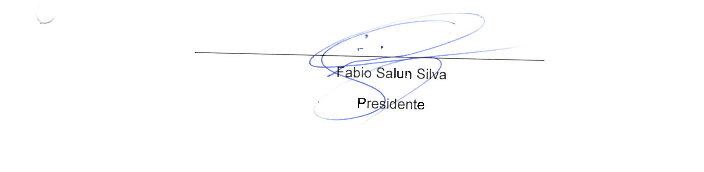

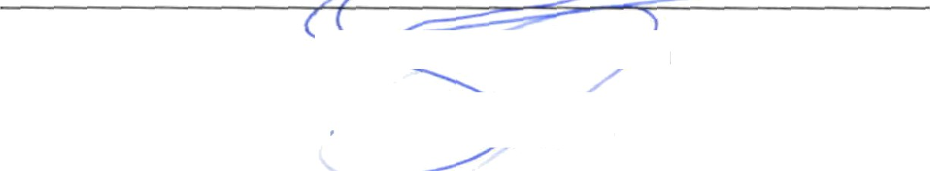
sábio Salun Silva
Presidente

Rua hlajor João Licio, 265 — Fone (13) 2101 - 4412 CEP l S03i-103 — Sorocaba - SP
C.EPI 67.3õ6.310 0001-03 - Leis ri° 41óS a 41 b9 de 01.03 93

